2025.11.06 WebProgramozás2 Beadandó Feladat.

1. Projekt Adatok és Célkitűzések
Készítők:
- Molnár Máté (HV1WUV)
- Adorján Tamás (J8K6YR)
A Projekt Éles Elérhetőségei:
- Élő Oldal URL: http://143.47.98.96/app026/
- GitHub Repository: https://github.com/MolnarMateK/WebProgramozas2
Szerver Hozzáférési Adatok: (HeidiSQL vagy mással)
- Szerver IP: 143.47.98.96
- Linux Felhasználó: student026
- Adatbázis Felhasználó: studb026
- Jelszó (Linux és Adatbázis): abc123
Teszt Fiókok:
- Admin Fiók:
  - Email: ADMIN@gmail.com
  - Jelszó: ADMIN
- Normál Regisztrált Fiók:
  - Email: NOADMIN@gmail.com

  - Jelszó: NOADMIN

  - 2. Célkitűzés és Feladat Bemutatása
  - A projekt elsődleges célja egy teljes értékű, szerver oldali webalkalmazás létrehozása volt NodeJS környezetben, a Webprogramozás 2 kurzus követelményeinek megfelelően. A feladatkiírás egy komplex, több funkciót magába foglaló rendszer felépítését írta elő, amely nem csupán statikus tartalmat jelenít meg, hanem dinamikusan, egy MySQL adatbázisra támaszkodva működik.
  - A fő célkitűzésünk az volt, hogy egy olyan robusztus alkalmazást hozzunk létre, amely képes kezelni a felhasználói szerepköröket (látogató, regisztrált felhasználó, adminisztrátor) , és biztosítja az ehhez kapcsolódó összes funkciót: regisztrációt, bejelentkezést és kijelentkezést.
  - Emellett a projekt központi eleme volt a teljes CRUD (Create, Read, Update, Delete) funkcionalitás megvalósítása a választott adatbázis egyik tábláján . A mi választásunk a "Nézők" adatbázis nezo táblája volt. További követelmény volt egy kapcsolatfelvételi űrlap létrehozása, amely az adatokat adatbázisba menti , valamint egy védett oldal, ahol ezek az üzenetek visszaolvashatók .
  - A projekt része volt továbbá egy komplex, legalább három táblát érintő adatbázis-lekérdezés megvalósítása és megjelenítése , valamint egy ingyenes, reszponzív téma beillesztése a professzionális és egységes megjelenés érdekében .
  - Végül, de nem utolsósorban, a feladat megkövetelte a projektmunka és a verziókezelés demonstrálását a GitHub használatával , valamint az elkészült alkalmazás élesítését a megadott Linux szerveren, a pm2 process manager segítségével .

  - 3. Felhasznált Technológiák és Eszközök
  - A projekt sikeres megvalósításához egy modern, JavaScript-alapú technológiai vermet (stack) állítottunk össze, amely teljes mértékben lefedi a szerver oldali fejlesztés és az adatbázis-kezelés igényeit.
  - Szerver Oldali Logika: NodeJS és Express.js A projekt gerincét a NodeJS futtatókörnyezet adja. Az Express.js keretrendszert használtuk, amely robusztus útvonal-kezelést (routing), middleware-ek egyszerű integrálását és az alkalmazás logikájának strukturált felépítését biztosította.
  - Nézet Motor (View Engine): EJS (Embedded JavaScript) A dinamikus HTML oldalak generálásához az EJS nézet motort választottuk. Ez tette lehetővé, hogy a szerver oldali adatokat (pl. adatbázis-lekérdezések eredményeit, felhasználói adatokat) közvetlenül a HTML sablonjainkba ágyazzuk. Különösen hasznosnak bizonyult a partials rendszer, ahol az oldalak közös részeit (mint a header.ejs és footer.ejs) ki tudtuk szervezni.
  - Adatbázis: MySQL és a mysql2 Csomag Az alkalmazás adatbázis-kezelő rendszere a MySQL volt. A helyi fejlesztés során a XAMPP csomagban található MySQL szervert használtuk, míg az éles szerveren a tanár által biztosított MariaDB (MySQL-kompatibilis) adatbázishoz csatlakoztunk . A NodeJS és a MySQL közötti kommunikációhoz a mysql2 csomagot választottuk, mivel ez egy modernebb és Promise-alapú interfészt biztosít, lehetővé téve a tiszta, async/await szintaxis használatát.
  - Autentikáció és Munkamenet-kezelés
  - express-session: Ez a middleware felelt a felhasználói munkamenetek (session) kezeléséért, lehetővé téve a védett útvonalak (isLoggedIn) megvalósítását .
  - bcrypt: A jelszavak biztonságos tárolásához használtuk. A jelszavakat "hash" formájában tároltuk az adatbázisban, és a bcrypt.compare() funkcióval ellenőriztük bejelentkezéskor.
  - Élesítés és Menedzsment
  - PM2 Process Manager: Az éles szerveren az alkalmazás folyamatos futtatásáért és felügyeletéért a pm2 volt a felelős, a tanári leírásnak megfelelően .
  - Fejlesztői Eszközök: Visual Studio Code-ot használtunk kódszerkesztőként, a parancssori Git-et (cmd) verziókezelésre, a XAMPP-ot (MySQL + phpMyAdmin) a helyi adatbázis-kezelésre, valamint WinSCP-t és HeidiSQL-t az éles szerver fájl- és adatbázis-kezelésére

  - 4. Munkamegosztás és Projektmenedzsment (Git)
  - A projektet a feladatkiírásnak megfelelően kétfős csapatban készítettük el, szorosan együttműködve a tervezéstől az élesítésig.
  - Csapattagok:
  - Molnár Máté (HV1WUV)
  - Adorján Tamás (J8K6YR)
  - A projekt teljes élettartama alatt a Git verziókezelő rendszert és a GitHub platformot használtuk a kód közös kezelésére és a munkamegosztás dokumentálására. A projektet a WebProgramozas2 nevű, publikus repository-ban fejlesztettük.
  - A közös munka demonstrálása érdekében a parancssori Gitet használtuk. Annak érdekében, hogy a commitok mindkét csapattag neve alatt megjelenjenek, a git config parancs segítségével váltogattuk a helyi user.name és user.email beállításokat. Ez lehetővé tette, hogy a GitHub-on egyértelműen látszódjon, melyik fejlesztő melyik funkciócsomagot implementálta.
  - A munkamegosztás a következőképpen alakult:
  - Molnár Máté (HV1WUV):
  - A projekt alapjainak lefektetése: NodeJS szerver inicializálása (indito.js).
  - A teljes adatbázis-architektúra megtervezése és az SQL táblák létrehozása.
  - A teljes CRUD (Create, Read, Update, Delete) funkcionalitás megvalósítása a nezo táblán, beleértve a hozzá tartozó EJS nézeteket és a szerver oldali logikát (crudController.js).
  - A 3 táblás lekérdezés (/adatbazis) megvalósítása (JOIN művelet).
  - A projekt élesítése a Linux szerveren: a végső kód feltöltése, a szerver oldali telepítés (npm install) és az alkalmazás indítása (pm2).
  - A szerver-specifikus hibák és a "prefix" probléma elhárítása.


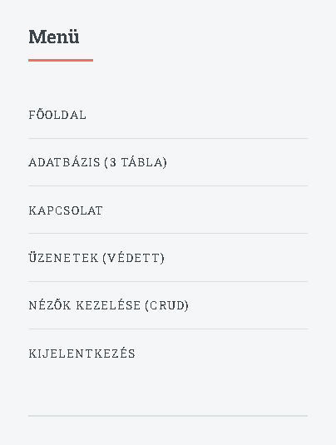
  - 5. Adorján Tamás (J8K6YR):
  - A teljes autentikációs rendszer (Regisztráció, Bejelentkezés, Kijelentkezés) felépítése.
  - A jelszótitkosítás (bcrypt) és a munkamenet-kezelés (express-session) implementálása.
  - A szerepkör-kezelés (isLoggedIn, isAdmin) megírása a middleware rétegben.
  - A Kapcsolat űrlap és az Üzenetek védett oldalának programozása (űrlapfeldgozás, adatbázis-mentés és listázás).
  - Az Adminisztrációs oldal és a hozzá tartozó útvonal-védelem létrehozása.
  - A reszponzív téma (HTML5UP Editorial) kiválasztása, letöltése és teljes körű integrálása az EJS partials rendszerbe.
  - Bár a főbb modulokat felosztottuk, a hibakeresés, különösen az élesítési fázisban (az /app026 prefix kezelése), közös erőfeszítéssel történt.


6. Projekt Struktúra (Mappaszerkezet)
Az alkalmazás felépítésénél egy tiszta, könnyen karbantartható, MVC (Model-View-Controller) ihletésű mappaszerkezetet alakítottunk ki. Ez a struktúra kulcsfontosságú volt a logikai rétegek szétválasztásában.
Gyökérkönyvtár (WebProgramozas2/)
- indito.js: Az Express alkalmazás központi fájlja, amely betölti a middleware-eket, csatlakoztatja az útvonalakat és elindítja a webszervert.
- package.json: A projekt függőségeit és alapvető információit listázza.
config/
- db.js: Ez a fájl felelős a MySQL adatbázis-kapcsolat létrehozásáért egy "connection pool" segítségével.
controllers/ Itt található az alkalmazás "agya", a teljes üzleti logika.
- authController.js: A regisztráció, bejelentkezés, kijelentkezés logikája.
- pageController.js: A "statikusabb" oldalak (Főoldal, Kapcsolat, Üzenetek, Adatbázis) logikája.
- crudController.js: A nezo táblán végzett CRUD műveletek logikája.
- adminController.js: Az adminisztrációs oldal logikája.
middleware/ Ezek a "köztes" funkciók, amelyek a kérések feldolgozása előtt futnak le.
- authMiddleware.js: Itt található az isLoggedIn (ellenőrzi, be van-e lépve a felhasználó) és az isAdmin (ellenőrzi, admin-e a felhasználó) funkció.
public/ Minden statikus fájl helye (CSS, kliens oldali JS, képek, betűtípusok), amelyeket a szerver közvetlenül kiszolgál.
routes/ Az útválasztók, amelyek összekötik az URL-címeket a megfelelő kontroller funkcióval.
- auth.js, pages.js, crud.js, admin.js.
views/ Az EJS sablonfájlok, amelyek a HTML kimenetet generálják.
- index.ejs, login.ejs, crud.ejs stb.: Az egyes oldalak fő tartalmi fájljai.
- partials/: A sablonrészek, amelyeket több oldal is felhasznál.
  - header.ejs: A HTML <head> része, a felső sáv és a tartalom megnyitása.
  - footer.ejs: Az oldalsó menü (navigáció), a lábléc, a <script> hívások és a HTML lezárása.

7. Alaprendszer és Szerver Felépítése (indito.js)
Az alkalmazás szíve az indito.js fájl. Ez felelős az Express szerver konfigurálásáért és elindításáért a 4026-os porton, a feladatkiírásnak megfelelően.
Először beolvastuk az alapvető csomagokat (express, path, body-parser, express-session). Meghatároztuk az éles szerveren használt URL prefixet (appBase = '/app026').
Ezt követték a "middleware" funkciók, amelyek minden egyes bejövő kérésen lefutnak:
- Statikus Fájlok: Az express.static middleware-t az appBase (/app026) prefix alá csatoltuk. Ez biztosítja, hogy a public mappában lévő CSS és JS fájlok a helyes URL-en (pl. /app026/css/main.css) legyenek elérhetők .
- Adatfeldolgozás: A body-parser felel azért, hogy az űrlapokról érkező adatokat req.body objektummá alakítsa.
- Munkamenet (Session): Az express-session beállítása kulcsfontosságú volt a bejelentkezés kezeléséhez .
- Globális Változók: Létrehoztunk egy saját, globális middleware-t. Ez a funkció minden kérésnél lefut, és a req.session.user adatokat átadja a res.locals objektumnak. Ennek eredményeképpen minden EJS sablonfájl automatikusan hozzáfér a user, isAdmin, és (az élesítéshez kritikusan fontos) appBase változókhoz.
A middleware-ek beállítása után következett az útvonal-kezelők (routes) beolvasása. Minden útvonal-fájlt (pl. pageRoutes, authRoutes) az appBase prefixszel csatoltunk be (app.use(appBase, pageRoutes)). Ez biztosítja, hogy a routes/auth.js-ben definiált /login útvonal a valóságban a /app026/login címen legyen elérhető.
Végül az app.listen(PORT, ...) paranccsal elindítottuk a szervert.

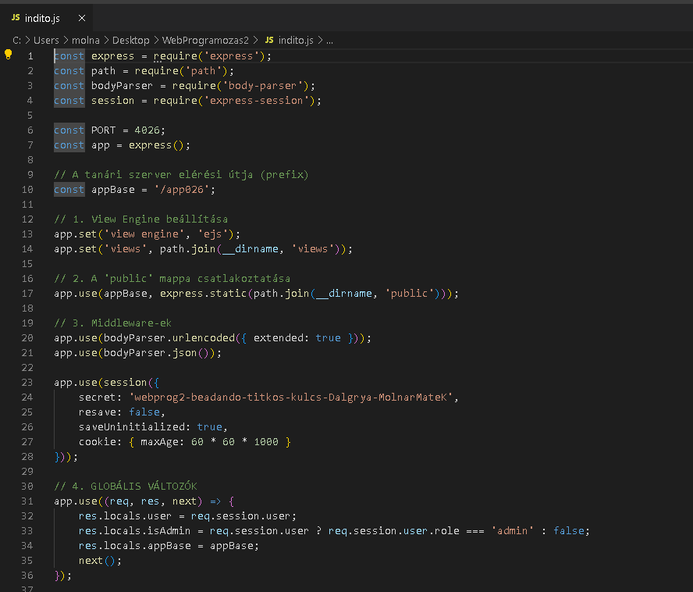
8. Autentikációs Rendszer (Regisztráció, Bejelentkezés)
Az alkalmazás egyik legfontosabb, kötelező eleme a háromszerepkörös autentikációs rendszer megvalósítása volt . Ez a rendszer biztosítja, hogy "látogató", "regisztrált látogató" és "admin" felhasználók eltérő jogosultságokkal rendelkezzenek.
A rendszer alapja a users adatbázis-tábla, amely tárolja a felhasználó nevét, egyedi e-mail címét, titkosított jelszavát és a role (szerepkör) mezőt.
Jelszókezelés (bcrypt) A bcrypt csomagot használtuk. Regisztrációkor (authController.js -> postRegister) a jelszót a bcrypt.hash() funkcióval "hasheltük". Bejelentkezéskor (authController.js -> postLogin) a bcrypt.compare() funkcióval hasonlítottuk össze a beírt jelszót az adatbázisban tárolt hash-sel.
Munkamenet-kezelés (express-session) Sikeres bejelentkezés esetén a req.session.user objektumban eltároltuk a felhasználó adatait (ID, név, e-mail, szerepkör). Ez a munkamenet-süti által azonosított session adat innentől kezdve minden kérésnél elérhetővé vált.
Útvonal-védelem (middleware/authMiddleware.js) Létrehoztunk két middleware funkciót a jogosultságok ellenőrzésére:
- isLoggedIn: Ez a funkció ellenőrzi, hogy a req.session.user objektum létezik-e. Ha nem, átirányítja a felhasználót a bejelentkezési oldalra (/app026/login).
- isAdmin: Ez a funkció ellenőrzi, hogy a felhasználó be van-e lépve, ÉS a req.session.user.role értéke 'admin'. Ha nem, a főoldalra irányít át.
Ezeket a middleware-eket az útvonal-fájlokban (routes/pages.js, routes/admin.js) alkalmaztuk, így egyetlen sorral védhettünk le egész menüpontokat.
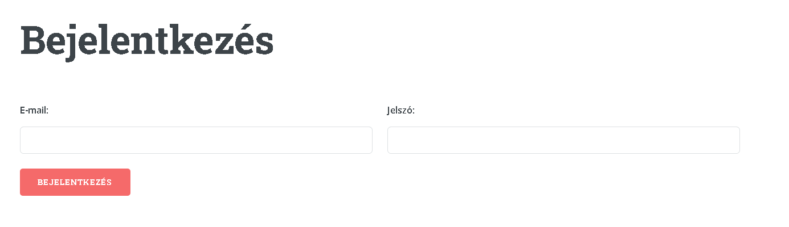
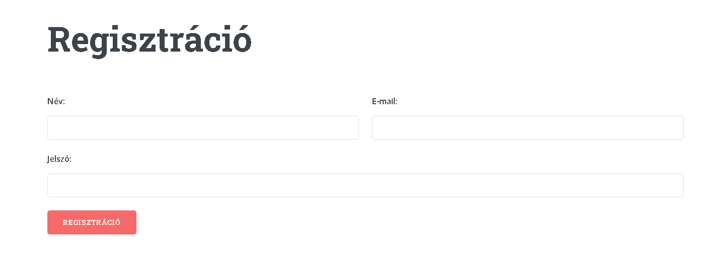
9. Adatbázis Tervezés (Táblák)
Az alkalmazás alapját a "Nézők" adatbázis adta , amelyet a feladatkiírás alapján építettünk fel, kiegészítve a webalkalmazás működéséhez szükséges további táblákkal.
Összesen 5 táblát hoztunk létre a db026 adatbázisban:
- users: Az autentikációs rendszer központi táblája (id, nev, email, password, role).
- uzenetek: A "Kapcsolat" űrlapon beérkező üzenetek tárolója (id, nev, email, uzenet, sent_at). A sent_at egy TIMESTAMP mező, amely automatikusan rögzíti a küldés idejét.
- nezo: A nézők adatbázisa , a CRUD műveletek célpontja (id, nev, ferfi, berletes).
- meccs: A szezon meccseinek adatai (id, datum, kezdes, belepo, tipus).
- belepes: Kapcsolótábla, amely összeköti a nézőket a meccsekkel (nezoid, meccsid, idopont). Összetett elsődleges kulcsot (PRIMARY KEY (nezoid, meccsid)) használtunk, hogy egy néző egy meccsre csak egyszer léphessen be.
Ez az adatbázis-struktúra biztosította az összes szükséges adatot az alkalmazás funkcióinak maradéktalan ellátásához.
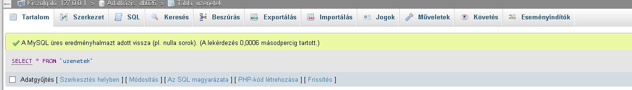
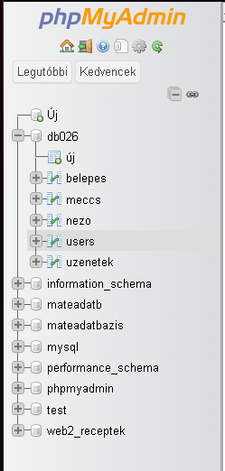
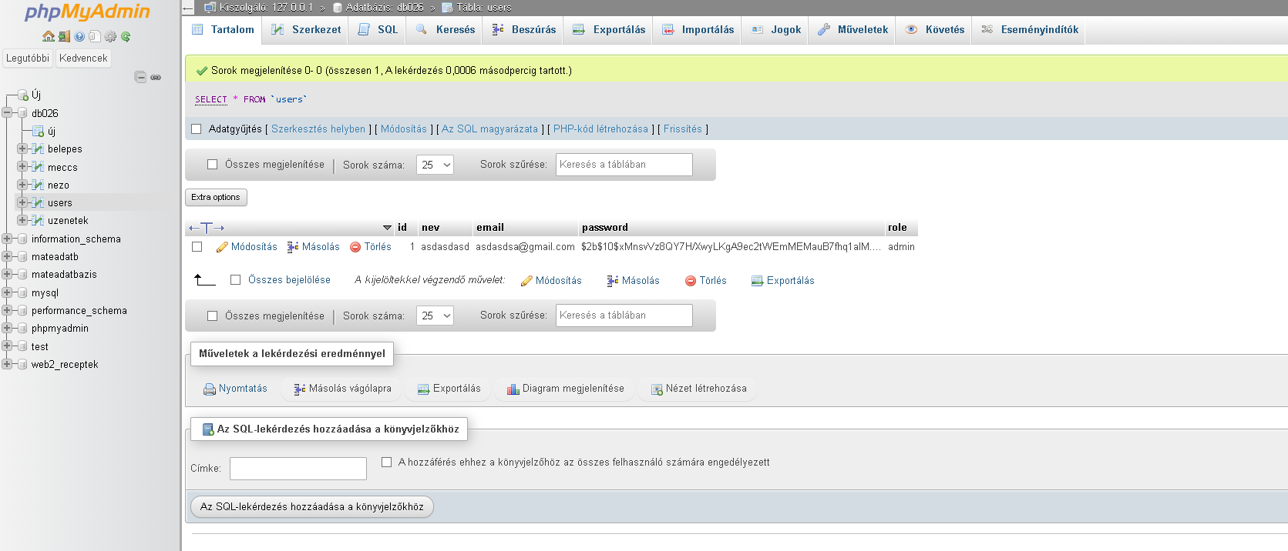
10. Kapcsolat és Üzenetek Menüpont
Ez a két menüpont szorosan összetartozik, és a beadandó két fontos követelményét teljesíti: egy űrlap adatainak mentése adatbázisba , és ezen adatok visszaolvasása egy védett oldalon .
Kapcsolat Menü (/kapcsolat) Ez a menüpont egy bárki által elérhető űrlapot jelenít meg (views/kapcsolat.ejs). A kérést a pageController.js postKapcsolat funkciója dolgozza fel, ami egy INSERT INTO uzenetek (...) SQL paranccsal elmenti azokat az adatbázisba.
Üzenetek Menü (/uzenetek) Ez a menüpont a beadandó egyik védett oldala. A routes/pages.js útvonal-definíciójánál beillesztettük az isLoggedIn middleware-t . Ha a felhasználó be van jelentkezve, lefut a pageController.js showUzenetek funkciója. Ez a funkció egy SELECT * FROM uzenetek ORDER BY sent_at DESC lekérdezést hajt végre. A DESC (csökkenő) kulcsszó biztosítja a fordított időrendi sorrendet , így a legfrissebb üzenet jelenik meg a lista tetején.
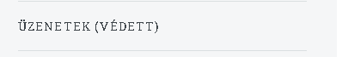
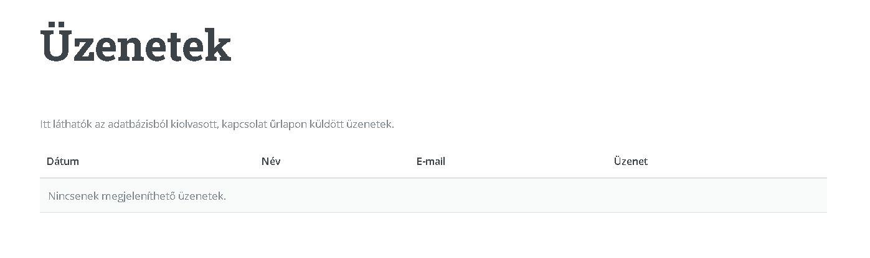
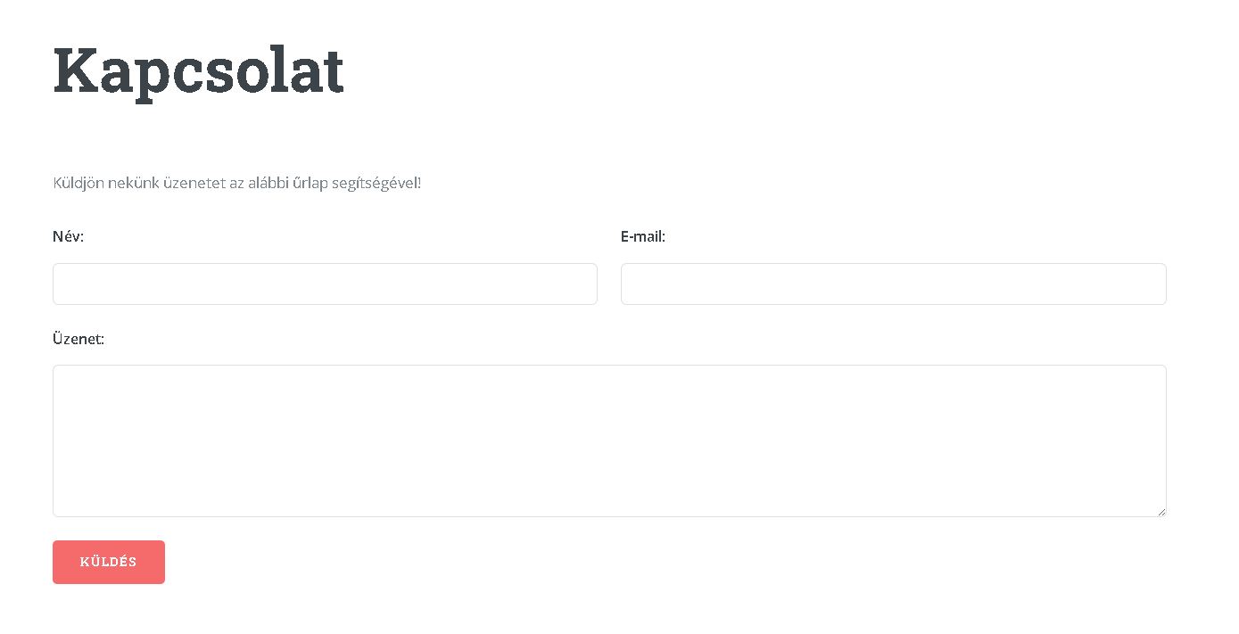
11. CRUD Menedzsment (Nézők Kezelése)
A projekt egyik legösszetettebb, 8 pontos része a teljes CRUD (Create, Read, Update, Delete) funkcionalitás megvalósítása volt a nezo táblán . Ezt a /crud menüpont alatt valósítottuk meg, amely, az "Üzenetek"-hez hasonlóan, az isLoggedIn middleware-rel védett, így csak bejelentkezett felhasználók érhetik el.
Read (Olvasás): A /crud főoldal (amit a crudController.showCrudList kezel) felelős az összes néző kilistázásáért (SELECT * FROM nezo). A crud.ejs nézet egy táblázatban jeleníti meg az adatokat, "Edit" és "Delete" linkekkel.
Create (Létrehozás): A /crud/add útvonal betölti a crud_add.ejs űrlapot. Az űrlap elküldése (POST) után a crudController.postAddForm funkció egy INSERT INTO nezo (...) paranccsal létrehozza az új rekordot.

Update (Módosítás): Az "Edit" link a /crud/edit/:id útvonalra mutat. A crudController.showEditForm funkció lekérdezi a módosítandó néző adatait (SELECT * FROM nezo WHERE id = ?), és betölti azokat a crud_edit.ejs űrlapba. Az űrlap elküldése után a crudController.postEditForm funkció egy UPDATE nezo SET ... WHERE id = ? paranccsal frissíti a rekordot.
Delete (Törlés): A "Delete" link a /crud/delete/:id útvonalra mutat. Kliens oldalon egy confirm() ablak kér megerősítést. A crudController.deleteSpectator funkció egy DELETE FROM nezo WHERE id = ? paranccsal véglegesen eltávolítja a rekordot.
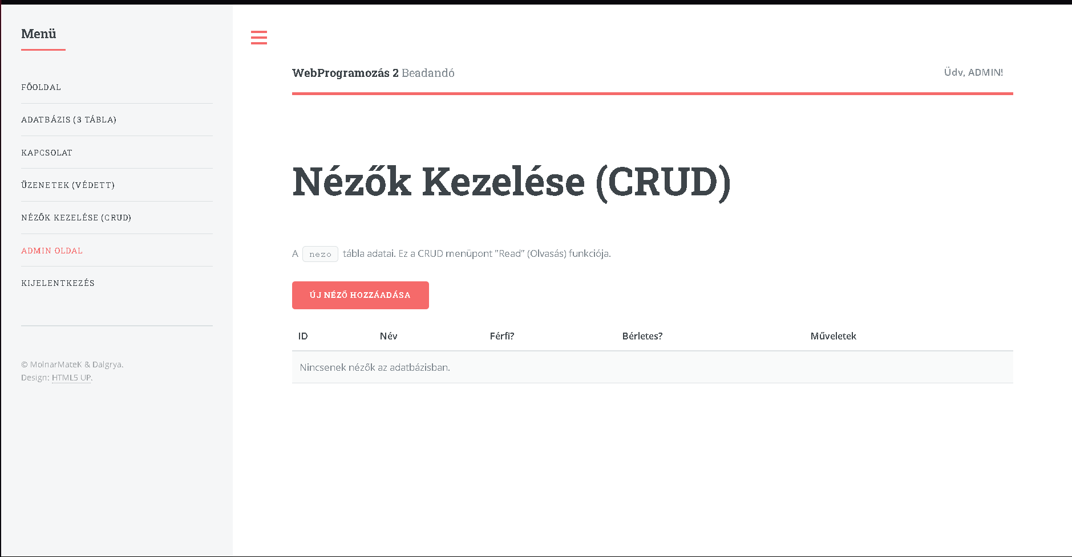
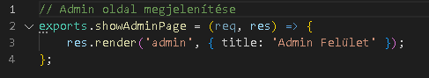
12. Adminisztrációs Funkciók és 3 Táblás Lekérdezés
A projekt két fontos dinamikus elemét, az Adminisztrációs oldalt és az Adatbázis menüpontot külön modulokban valósítottuk meg.
Adminisztrációs Felület Az autentikáció harmadik, "admin" szerepkörének biztosításához létrehoztunk egy külön /admin útvonalat. Ezt a routes/admin.js fájlban definiáltuk, és elláttuk a korábban megírt isAdmin middleware-rel. Ez a middleware ellenőrzi, hogy a felhasználó be van-e lépve ÉS a req.session.user.role értéke 'admin'. Ha bármelyik feltétel nem teljesül, a felhasználót a főoldalra irányítja.
Adatbázis Menü (3 Táblás Lekérdezés) A feladatkiírás egyik központi eleme volt egy legalább három táblát összekapcsoló lekérdezés megvalósítása. Ezt a /adatbazis menüpontban tettük meg, amely a pageController.showAdatbazis funkciót hívja.
Ebben a funkcióban egy komplex SQL lekérdezést írtunk, amely a nezo, meccs és belepes táblákat kapcsolja össze a kulcsok mentén, hogy egyetlen, értelmes táblázatban tudjuk megjeleníteni, melyik néző melyik meccsen mikor lépett be: SELECT nezo.nev, meccs.tipus, meccs.datum, belepes.idopont FROM belepes JOIN nezo ON belepes.nezoid = nezo.id JOIN meccs ON belepes.meccsid = meccs.id ORDER BY meccs.datum DESC

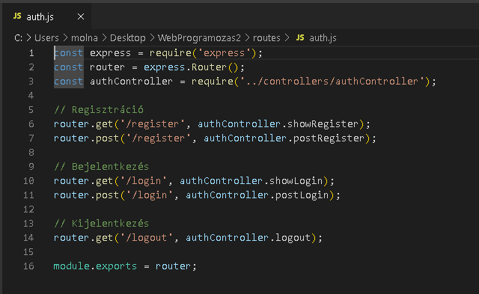
A lekérdezés eredményét a views/adatbazis.ejs nézetben jelenítettük meg.

13. Reszponzív Téma Integrálása (Editorial)
A feladatkiírás 4 pontért értékelt egy ingyenes, reszponzív téma beillesztését . A HTML5UP "Editorial" témát választottuk, amely letisztult, oldalsó menüsávos elrendezésével tökéletesen megfelelt a projektünknek.

Az integráció kulcsa az EJS partials rendszer volt. A téma HTML vázát két részre bontottuk:

views/partials/header.ejs: Ez a fájl tartalmazza a <!DOCTYPE>, <head> részt (benne a CSS hivatkozásokkal), valamint a fő tartalmi div nyitó tagjeit.

views/partials/footer.ejs: Ez a fájl tartalmazza az oldalsó menüsávot (<div id="sidebar">), a láblécet, a JavaScript (<script>) hivatkozásokat, és a HTML dokumentumot lezáró tageket.

A footer.ejs-ben található statikus HTML menüt EJS logikával tettük dinamikussá. Az if (user) és if (isAdmin) feltételekkel biztosítottuk, hogy a menü a felhasználó szerepkörének megfelelő linkeket mutassa.


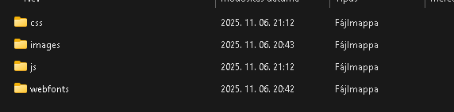
Ezt követően az összes tartalmi oldalunkat (index.ejs, login.ejs, crud.ejs stb.) átalakítottuk, hogy csak a <%- include('partials/header') %> és <%- include('partials/footer') %> hívásokat tartalmazzák, közte pedig a téma HTML struktúrájának megfelelő tartalmi résszel.

14. Élesítés, Nehézségek és Tanulságok
A projekt messze legnagyobb kihívása és legtanulságosabb része az alkalmazás élesítése volt a tanári Linux szerveren (143.47.98.96). Míg a helyi XAMPP környezetben az alkalmazás localhost:4026-on tökéletesen működött, az éles szerver "Reverse Proxy"-t (nginx) használt. Ez azt jelentette, hogy az alkalmazásunknak a /app026 URL prefix alatt kellett futnia.
Ez a "prefix" probléma 5 különböző, egymásra épülő hibát okozott, amelyeket lépésről lépésre kellett elhárítanunk:
- Probléma: Cannot GET /app026/
  - Javítás: Az indito.js-ben minden útvonal-kezelőt (app.use) az appBase = '/app026' prefix alá kellett regisztrálni.
- Probléma: Stílus (CSS/JS) hiánya
  - Javítás: Az indito.js-ben a statikus fájlokat is prefix-szelni kellett: app.use(appBase, express.static(...)).
- Probléma: 404 Not Found a menü linkjein
  - Javítás: Létrehoztunk egy globális res.locals.appBase változót, és minden .ejs fájlban az összes href és src attribútumot dinamikussá tettük (pl. href="<%= appBase %>/login").
- Probléma: 404 Not Found űrlapok elküldésekor (POST)
  - Javítás: Az összes űrlapos .ejs fájlban a form action attribútumot is dinamikussá tettük (pl. <form action="<%= appBase %>/login" ...>).
- Probléma: 404 Not Found átirányításkor (Redirect)
  - Javítás: Az összes controller fájlban minden res.redirect() parancsot át kellett írni, hogy használja a globális változót: res.redirect(res.locals.appBase + '/login');.
A feltöltés WinSCP-vel , a szerver oldali telepítés SSH-val (npm install) , az alkalmazás futtatása pedig a tanári leírásnak megfelelően PM2-vel (pm2 start indito.js) történt .


15. Fontos Adatok a Teszteléshez (Melléklet)
Az alábbi adatok szükségesek a projekt éles környezetben történő teljes körű ellenőrzéséhez .
Elérhetőségek
- Élő Oldal URL: http://143.47.98.96/app026/
- GitHub Repository: https://github.com/MolnarMateK/WebProgramozas2
Hozzáférések (HeidiSQL vagy mással)
- Szerver IP: 143.47.98.96
- Linux Felhasználó: student026
- Linux Jelszó: abc123
- Adatbázis Felhasználó: studb026
- Adatbázis Jelszó: abc123
Teszt Fiókok
Két fiókot hoztunk létre az adatbázisban a különböző szerepkörök teszteléséhez:
- Adminisztrátor Fiók:
  - Felhasználónév (E-mail): ADMIN@gmail.com
  - Jelszó: ADMIN
  - Ez a fiók látja az "Admin Oldal" menüpontot, és jogosult minden funkcióra.
- Normál Regisztrált Fiók:
  - Felhasználónév (E-mail): NOADMIN@gmail.com
  - Jelszó: NOADMIN
  - Ez a fiók látja a védett "Üzenetek" és "CRUD" menüpontokat, de az "Admin Oldalt" nem

